Зачисление и выбытие в летний период
Движение в течение лета проводится после того, как сформированы приказы о переводе на следующий год, выпускниках и второгодниках.
Вам нужно переключиться в новый учебный год (верхняя часть страницы поменяет свой цвет) и перейти в раздел "Движение":
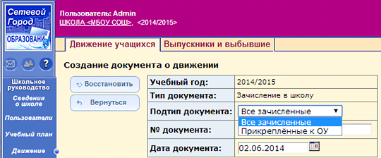
Зачисление учащихся в течение лета
При создании такого документа можно выбрать один из подтипов документа:
 | • | Все зачисленные (для зачисления в конкретный класс);

 | • | Прикреплённые к ОУ (см. подробнее о прикреплённых учащихся).

Далее необходимо выбрать вариант, откуда будет добавлен ученик:
1) из прикреплённых к ОУ учеников из этого (будущего) учебного года;

2) из категории "выпускники и выбывшие";

3) при помощи ручного (быстрого) ввода;

4) при помощи импорта;

5) при помощи расширенного импорта.

Выбытие учащихся в течение лета
При выбытии из школы в течение летнего периода, возможны два подтипа:
 | • | выбытие зачисленных;

 | • | выбытие прикреплённых к ОУ.

Летнее выбытие можно делать только с теми учениками, которые участвуют в документах о Переводе на следующий год и Второгодниках. Если таковых нет, то выводится текст «Нет доступных для выбытия учащихся».
При выбытии указывается класс из будущего учебного года.

